Беларускі дзяржаўны тэхналагічны ўніверсітэт

Факультэт інфармацыйных тэхналогій

Кафедра праграмнай інжэнерыі

Лабараторная работа №4

Па дысцыпліне «Асновы алгарытмізацыі і праграмавання»

На тэму «Прадстаўленне інфармаціі ў вобразе структур»

Выканаў(ла):

Студэнтка 1 курса 6 группы

Жучкевіч Кацярына Сяргееўна

Выкладчык: асс. Андронава М.В.

Мінск, 2024



#include <iostream>

#include <fstream>

#include <string>

using namespace std;

struct stock { // ствараем структуру склад, у якой ёсць...

double price; // цана тавару

int quantity; // колькасць тавару

double percent; // надбаўка

};

int main() {

setlocale(0, "");

const int size = 2; // усяго тавараў будзе 3

stock stuff[size];

for (int i = 0; i < size; i++) { // массіў для таго, каб атрымаць інфармацыю пра тавар

cout << "Увядзiце цану " << i + 1 << " тавару" << endl;

cin >> stuff[i].price;//цана

cout << "Увядзiце колькасць " << i + 1 << " тавару" << endl;

cin >> stuff[i].quantity;//колькасць

cout << "Увядзiце надбаўку " << i + 1 << " тавару" << endl;

cin >> stuff[i].percent;//надбаўка

}

double choice;

cout << "Увядзiце, колькi каштуе тавар, якi вы жадаеце купаваць ";

cin >> choice; // уводзім пераменную для таго, каб запісаць цану

ofstream fout("FILE1.txt"); // адчыняе файл

if (!fout.is_open()) {

cout << "Памылка!!";

}

else {

for (int k = 0; k < size; k++) { // запісваем тое, што адабралі ў файл

if (stuff[k].price == choice) {

fout << "Вось ваш тавар: " << endl;

fout << "Цана - " << stuff[k].price << endl;

fout << "Колькасць - " << stuff[k].quantity << endl;

fout << "Надбаўка - " << stuff[k].percent << endl;

}

}

}

fout.close();//зачыняем гэты файл

ifstream fs;

string outLine;

fs.open("FILE1.txt", fstream::out);//і адчыняем другі, які трэба будзе вывесці на экран

if (!fs.is_open()) {// зноў праглядаем, каб файл быў адкрыты

cout << "Памылка!!";

}

else {

while (getline(fs, outLine))//выводзім ў кансоль тое, што ёсць у файле

cout << outLine << endl;

}

fs.close();

return 0;

}

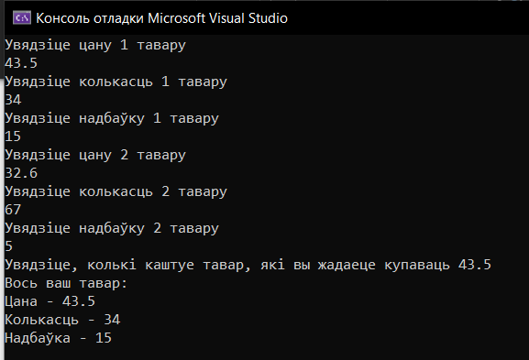

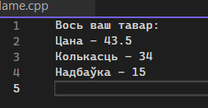

Определить структуру для представления информации о сданных студентом экзаменах, содержащую поля: ФИО студента, число экзаменов, полученные оценки. Определить функции для обработки отдельного объекта (например, для проверки, сданы ли все экзамены на 4 и 5). Написать функцию для обработки массива структур. В результате обработки требуется вычислить характеристику успеваемости студентов, то есть отношение числа студентов, сдавших экзамены на 4 и 5, к общему числу студентов, в процентах.

#include <iostream>

using namespace std;

struct exam {// ствараем структуру

string name;

string dad;

string surname;

int quantity;

int grades[100];

};

bool checkFrom4To5(const exam& student) {//глядзім, каб у студэнтаў не было адзнак ніжэй за 4

for (int i = 0; i < student.quantity; i++) {

if (student.grades[i] < 4) {

return false;

}

}

return true;

}

float countSuccessRate(const exam students[], int numStudents) {// лічым тых, у каго больш за 4

int passed = 0;

for (int i = 0; i < numStudents; i++) {

if (checkFrom4To5(students[i])) {

passed++;

}

}

return passed;

}

int main() {

setlocale(0, "");

const int size = 3;

exam students[size];

for (int i = 0; i < size; i++) {//цыкл для ўвода інфармацыі

cout << "Студэнт " << i + 1 << endl;

cout << "Увядзiце iмя, iмя па бацьку i прозвiшча: ";

cin >> students[i].name; cin >> students[i].dad; cin >> students[i].surname;

cout << "Увядзiце колькасць экзаменаў: ";

cin >> students[i].quantity;

cout << "Увядзiце адзнакi: ";

for (int j = 0; j < students[i].quantity; j++) {

cin >> students[i].grades[j];

}

}

//лічым характарыстыку паспяховасці

double result = countSuccessRate(students, size) / size * 100;

// выводзім

cout << "Характарыстыка паспяховасцi " << result << " % " << endl;

return 0;

}

